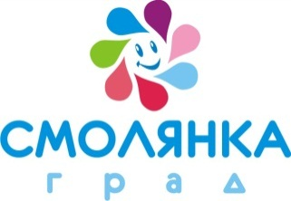
Правила проведения рекламной акции «Игрушка в подарок!»

Настоящие правила регламентируют порядок проведения Иностранным предприятием «СМОЛЯНКАГРАД» рекламной акции «Игрушка в подарок!».
1. Общие положения:
1.1.Организатор рекламной акции: Иностранное частное производственное унитарное предприятие «СМОЛЯНКАГРАД»
246722, г.Гомель, ул.Советская,41, тел.+375 232 750646, Р/с: 3012603610003 в РУ №3 ОАО «Технобанк» (г.Гомель), код 182, адрес банка: 246003, г.Гомель, ул.Советская,60, УНП 490849998. Сайт www.smolyanka.by
2. Наименование рекламной акции: «Игрушка в подарок» (далее по тексту – Акция).
1.3. Территория проведения Акции: г.Гомель, парк аттракционов (Гомельский дворцово-парковый ансамбль), аттракционы Иностранного предприятия «СМОЛЯНКАГРАД».
1.4. Срок действия акции: 01.06.2017г. – 31.08.2017г.
1.5. Цель проведения Акции – стимулирование реализации услуг по катанию на аттракционах.
2. Условия участия и порядок проведения Акции:
2.1. Условия участия:
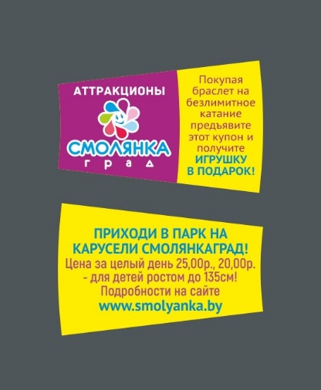
В акции учувствуют все посетители аттракционов «СМОЛЯНКАГРАД».
- При предъявлении купона «Круглая польза» - за каждый билет-браслет, приобретенный в рамках рекламной акции «Все включено!» посетитель получает в кассе подарок (игрушку).
- Выдача денежной компенсации взамен Подарка не производится, обмен подарков не производится.
- В период проведения акции участник акции может получить неограниченное количество Подарков.
- В период проведения акции все участники акции получают одинаковые Подарки на одинаковых условиях.
- Организатор акции оставляет за собой право сократить срок акции в случае окончания Подарков либо прервать действие акции до поступления новой партии. Игрушки могут отличаться по внешнему виду от изображений в рекламе.
- Подробности проведения акции, информацию об организаторе акции, правила ее проведения, сроки, порядок получения скидок можно узнать на сайте www.smolyanka.by и в кассах Иностранного предприятия «СМОЛЯНКАГРАД».
2.4. Участники Акции: посетители аттракционов иностранного предприятия «СМОЛЯНКАГРАД».
2.5. Участники информируются об условиях, сроках и месте проведения Акции через сайт http://smolyanka.by/. В случае внесения изменений в Правила проведения Акции или её досрочного прекращения информация об этом размещается Организатором на сайте http://smolyanka.by/.
2.6. За участие в Акции участник не вносит никакой дополнительной платы.
3. Дополнительную информацию об акции можно получить по телефону +375 232 750646 (в будние дни с 08-30 до 17-00).
4. Дополнительные условия. Факт участия в рекламной акции «Игрушка в подарок!» подразумевает ознакомление и полное согласие участника с вышеизложенными Правилами.

